Activité : Les instruments à percussions.
DOC 1 : Les instruments de percussion et la physique
Ou comment un bruit savamment administré devient musique. Les trois grandes familles traditionnelles, du point de vue musical, sort les idiophones, les peaux et les métallophones. Le terme idiophone désigne les instruments non pourvus de cordes ou de membranes et dont le corps solide suffit à produire un son. La mise en vibration s'effectue notamment par entrechoc, comme pour les castagnettes, par frappement pour le xylophone, par secouement avec le hochet, par raclement avec le racleur et enfin par pincement pour une guimbarde.
Le point de vue du physicien
La quasi-totalité des instruments de percussion est caractérisée par une phase d'interaction très courte avec un excitateur, suivie d'un régime d'oscillations libres. On peut faire une distinction entre les instruments dont les vibrations libres sont linéaires (xylophone, timbale, cloches d'orchestre... dans la mesure où le choc initial de l'excitateur reste « suffisamment » faible) et les instruments à vibrations non-linéaires, comme les cymbales, les gongs,... En revanche, le comportement de l'excitateur lors de l'impact est, la plupart du temps, gouverné par une loi de déformation non-linéaire qui détermine la forme et la durée de l'impulsion d'impact. Les impacts des excitateurs sont effectués sur des structures élastiques rigides (barres, plaques, coques) ou précontraintes (peaux de tambour, membrane de timbales). Le document 2 présentera le modèle de vibration mono dimensionnel : la lame de xylophone.
Les lois qui gouvernent ces instruments
Le spectre d'amplitude des sons émis par les instruments de percussion est formé essentiellement des fréquences non harmoniques (dont les fréquences sont non multiples les unes des autres). En conséquence, la hauteur des sons produits est moins bien définie que pour d'autres familles d'instruments tels le piano, le violon,... On peut parfois rendre harmonique ou quasi-harmonique, la série des partiels en modifiant la structure : c'est le cas des lames de xylophone que l'on creuse sur leur face arrière.
Enfin, le matériau joue un rôle essentiel dans les instruments de percussion, en particulier parce qu'il conditionne la durée du son émis et, par conséquent, le timbre de l'instrument ; en physique, on parle de facteur de qualité ; dans ce cas, ce facteur est élevé puisque le son est long et riche.
DOC 2 : Un exemple : Le xylophone

Le xylophone est un instrument de percussion composé de barres (ou lames) libres mises en vibration par l'impact d'une baguette. Les barres sont faites généralement en bois, mais on trouve également des instruments faits en fibre de verre ou en fibre de carbone. Les lames sont percées sur le côté de manière à permettre le passage d'une cordelette souple qui les maintient en place.

. 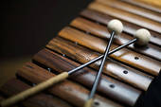
Figure 1 : lames de xylophone et ses mailloches ou baguettes
A l’origine, c’est un instrument de percussion comportant une série de tuyaux de bambou ou de pièces de bois semi-cylindriques ou plates, de longueur et d'épaisseur variables, et suspendus au-dessus d'une caisse de résonance (vase, fosse en terre) ou bien soutenus par un cadre ; ces tiges de bois sont frappées par des maillets ou des baguettes de diverses sortes (feutrés, caoutchoutés). Originaire très vraisemblablement d'Indonésie, le xylophone connaît des variantes élémentaires ; deux ou trois pièces de bois posées sur les jambes d'un exécutant ou sur deux barres d'appui, un trou creusé en terre servant de caisse de résonance : telle serait sa forme primitive. À un stade plus complexe, les barres de bois sont attachées à un cadre et souvent munies de résonateurs faisant partie intégrante de l'instrument. Parmi les xylophones les plus élaborés, le gambang indonésien possède des barres fixées à un creuset de bois servant de résonateur ;
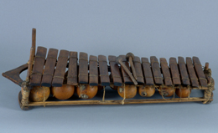
Figure 2 : Les lames de xylophones fixées sur le clavier et les résonateurs en calebasse dessous ; à droite, xylophone primitif d’Afrique.

DOC 3 : Paramètres influençant le son :
La forme des barres
La section transversale des barres des instruments de percussion à clavier n'est pas uniforme; du reste, cette variation de section est nécessaire pour accorder la barre.
Dans certains modes de jeu de l'instrument, un résonateur tubulaire est placé sous chaque barre vibrante afin de modifier le champ acoustique rayonné par l'instrument. Dans ce cas, la longueur du tube est généralement ajustée de telle sorte que sa fréquence fondamentale soit proche de celle du premier partiel de la lame. La présence du résonateur modifie de manière significative l’évolution temporelle du son émis par la lame en ajoutant une trainée sonore de même fréquence. Dans le domaine fréquentiel, on peut dire que l’action du résonateur se résume à une amplification et à un filtrage.
Amplitude (unité arbitraire)
Amplitude (unité arbitraire)
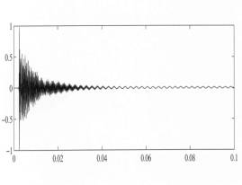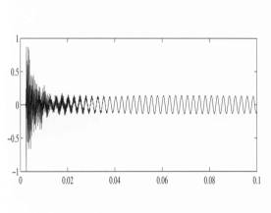
t(s)
t(s)
Figure 3 : Comparaison des formes d’onde de pression pour la note Sol₃ d’un xylophone. A gauche : sans résonateur ; à droite : avec résonateur.
L'interaction lame-excitateur
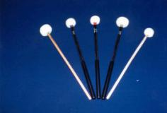
Figure 4 : Diversité de mailloches pour instruments à percussions
Le modèle d'impact décrit ci-dessus permet de prédire les caractéristiques essentielles de l'impulsion de force communiquée par l'instrumentiste à la lame, à savoir sa durée et son intensité. L'intensité de la force gouverne directement l'intensité du son produit, tandis que sa durée impose la largeur du spectre excité : l'impulsion de force engendrée par un maillet à tête souple sera plus large que pour un maillet à tête rigide. En conséquence, la largeur du spectre excité sera plus faible dans le premier cas que dans le second ce qui produira un son plus « mat » ou encore moins « brillant ». D'ailleurs, pour varier la couleur sonore, les musiciens disposent en général d'un grand nombre de baguettes.
Tube résonateur
On fait l'hypothèse, d'ailleurs vérifiée par l'expérience, que le champ rayonné par l'ouverture du tube résonateur n'influe pas sur le comportement vibratoire de la lame.
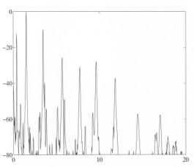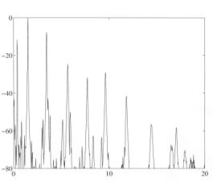
Figure 5 : Spectres de vibration d’une lame de xylophone (note Fa₃). A gauche : sans résonateur. A droite : Avec résonateur.

DOC 4 : Exemples sonores
Fichier audio : Comparaison de l’effet d’un tube résonateur sur le son d’une lame de xylophone
(Séquence : Sans résonateur ; avec résonateur ; sans résonateur ; avec résonateur).

Questions :
- A l’aide du document 1, donner un exemple (ou plusieurs) de chacun des types de percussion présentés : idiophone, métallophone et peaux.
- Rappeler les deux éléments fondamentaux d’un instrument de musique. Ces éléments sont-ils toujours présents dans les percussions ? Donner 2 exemples.
- Quelle est la différence essentielle entre une note émise par un instrument tel qu’un violon ou un piano et celle émise par un tambour, ou une cymbale ? On pourra proposer l’allure de spectres.
- Préciser en quoi le xylophone occupe une position intermédiaire entre les 2 catégories de la question 3).
- Quels sont les éléments susceptibles de modifier le son lors du jeu sur une percussion ?
- A l’aide des documents 2,3 et 4 ; proposer une réponse argumentée à la question suivante :
Quel rôle est joué par les tubes ou les calebasses sous les lames de bois ? Comment le son se trouve-t-il modifié ?

Sources :
Musique et Physique, Cherif Zananiri, Ellipses
http://mediatheque.cite-musique.fr
Société française d’acoustique : http://gsam.sfa.free.fr/
http://www.universalis.fr/

